Guía de aprendizaje semana 11
Nombre del Estudiante |  |  | Curso: 1 año A
Nombre del Estudiante |  |  | Fecha: 15 al 19 de junio
Unidad: 1 | “Resumen de lo aprendido”
O.A.(s): | Observar y comparar animales de acuerdo a características como tamaño, cubierta corporal, estructuras de desplazamiento y hábitat, entre otras.(OA2)
Habilidad | Observar, reconocer, identificar, aplicar
Docente: | Oriana Salinas Sanhueza | Asignatura: | Historia, Geografía y Cs. Sociales
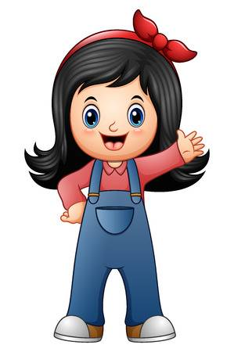
¡Hola! Soy Lily otra vez, y vengo para acompañarte para que conozcamos del maravilloso mundo animal. ¡Comencemos!

Los animales son seres vivos que se alimentan de plantas o de otros animales. Se desplazan de diferentes maneras: caminan, vuelan, nadan, reptan.

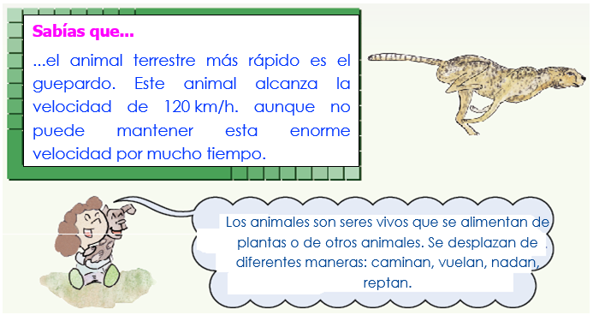

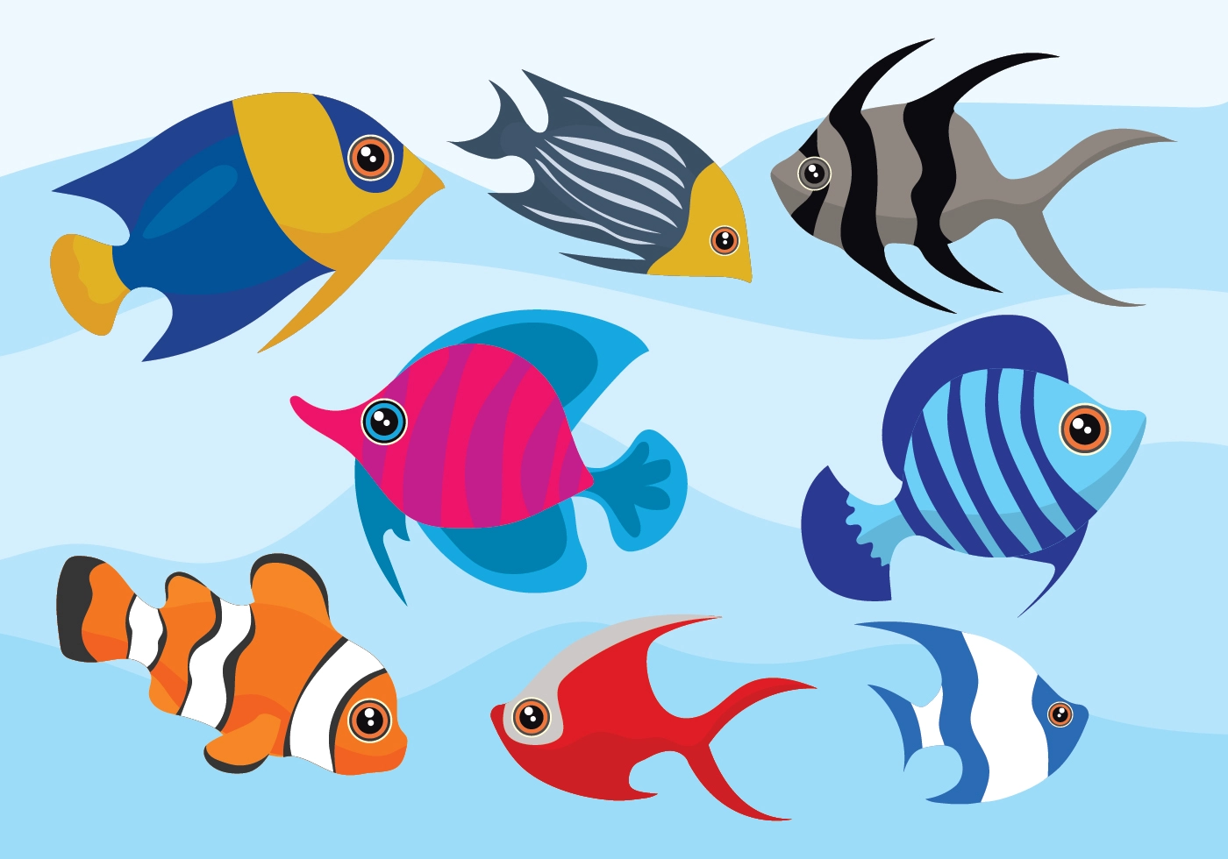
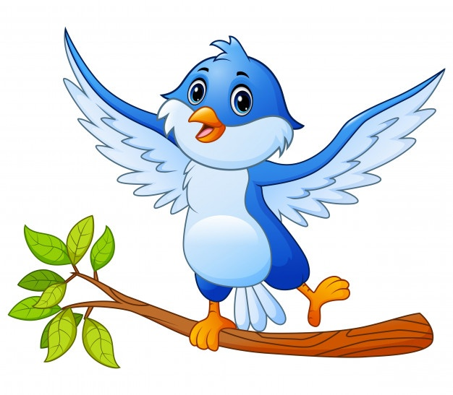
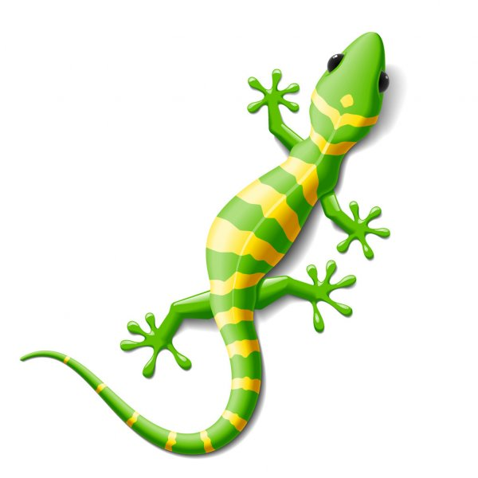
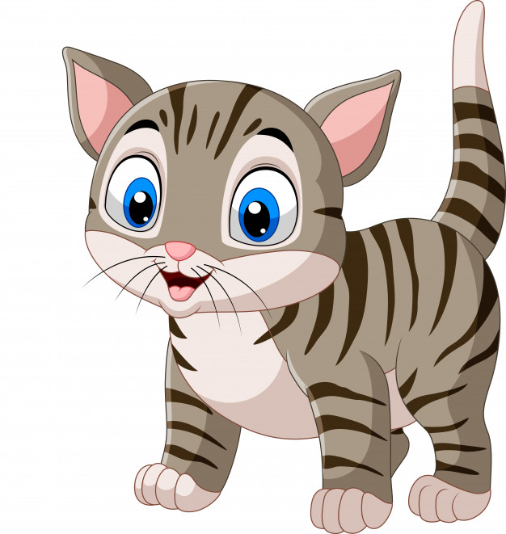

VUELAN
REPTAN
CAMINAN
NADAN

1. Escribe debajo de cada animal la forma en que se desplaza:
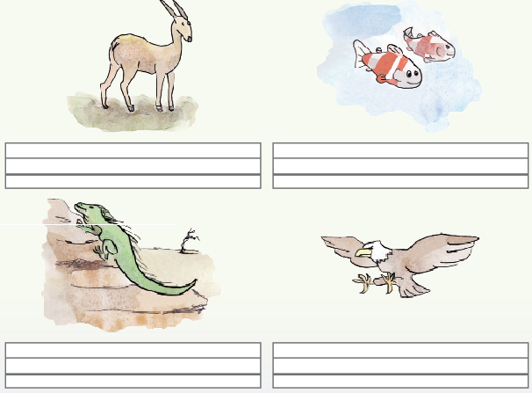

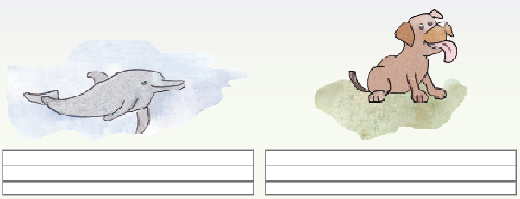

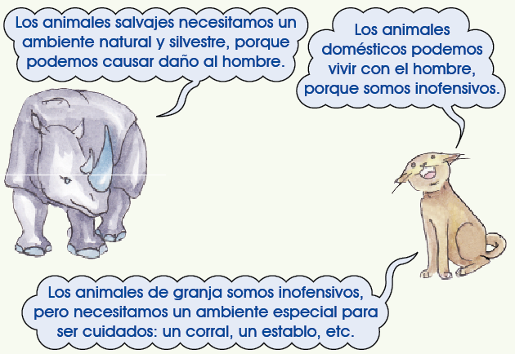
2. Escribe dentro de los paréntesis “S” si es un animal salvaje o “D” si es un animal doméstico.
• cebra ( ) • ñandú ( )
• cocodrilo ( ) • canarios ( )
• conejo ( ) • ardilla ( )
• hipopótamo ( ) • gato ( )
• perro ( ) • cóndor ( )
¡Excelente!
Ya hemos conocido un poco más de los animales, nos vemos la próxima semana para seguir aprendiendo
